第1章 种群及其动态
第3节 影响种群数量变化的因素
【素养目标】：
1.举例说明阳光、温度、水等非生物因素对种群数量变化的影响。（生命观念、科学思维）
2.举例说明不同物种之间的相互作用对种群数量变化的影响。（生命观念、科学思维）
3.阐明种群研究在实践中的应用。（社会责任）
【学习重难点】：非生物因素和生物因素对种群数量变化的影响。
【课前预习】
温馨提示：请同学们认真阅读课本第13-17 页,标画出关键词，完成以下问题。
一、影响种群数量变化的非生物因素
1.光照：①作用原因：光照强度影响植物的光合作用，从而影响植物的生长
②实例：森林中林下植物的种群密度主要取决于林冠层的 。即取决于林下植物受到的 。
2.温度：①作用原因：影响酶的活性，影响生物生存。
②实例：在温带和寒温带地区，许多植物的种子在春季萌发为新的植物，在主要受________________的影响；蚊类昆虫在寒冷季节到来时一般全部死亡。这主要受_______________的影响。
3.水分：①作用原因：水参与细胞代谢，生命活动的进行离不开水。
②实例：干旱缺水会使动植物种群的______________，动物种群在寻找水源的过程中常发
生______________；干旱会使东亚飞蝗爆发式增长。
- 非生物因素对种群数量变化的影响往往是________________。例如，春夏时节动植物种群普遍迅速增长，除_____________外， 、 也是重要原因。
二、影响种群数量变化的生物因素
1.种群内部生物因素： 随着种群的增长，种内竞争会_____________，从而使种群的增长受到_________。
【总结】：种内竞争加剧的原因是资源和空间总是有限的，种群密度增大，会使种内竞争加剧，使种群的出生率降低，死亡率升高。
2.种群外部生物因素——其他生物
（1）有捕食与被捕食关系的生物
除________捕食者外，每种动植物都可能是其他某种生物的 ，每种动物都需要以其他生物为食。如果食物匮乏，动物种群会出现______________降低、____________升高的现象。
（2）有竞争关系的生物
森林中不同植物竞争 ，草原上非洲狮与猎豹_________________，这也会导致种群数量的变化。
（3）有寄生关系的生物
作为_________的动物被寄生虫__________，细菌或病毒引起_____________，也会影响种群的出生率和死亡率等特征，进而影响种群的数量变化。
3.制约因素
（1）密度制约因素：食物和天敌等生物因素对种群数量的作用强度与该种群的密度是_______的。eg:同样是缺少食物，种群密度越高，该种群受食物短缺的影响就 。
（2）非密度制约因素：气温和干早等气候因素以及地震、火灾等自然灾害，对种群的作用强度与该种群的密度________。
eg：在遭遇寒流时，有些昆虫种群不论其种群密度高低，所有个体都会死亡。
三、种群研究的应用
1. 在濒危动物的保护方面：只有通过调查获知 、 、性别比例、年龄结构等特征，以及影响该种群数量变化的因素，才能准确了解该种群的生存状态，预测该种群的 ，进而采取合理的保护对策。
2. 在渔业上：从理论上说，“S”型增长的种群在种群数量达到 值时，出生率与死亡率相等，这时即使不捕捞，种群数量也不会增加。希望长期获得较高的捕捞量，中等强度的捕捞（捕捞量在 左右）有利于持续获得较大的鱼产量。
3.有害生物的防治方面
（1）在鼠害发生时，既适当采用 的方法控制现存害鼠的种群数量，又通过减少其 等方法__________其环境容纳量，才能使鼠害得到有效防治。
（2）对农林害虫的防治，如果一味依赖喷洒农药的方法，既造成环境污染，又伤及害虫的天敌；____________________________________，有利于将害虫数量控制在较低水平。
1、郁闭度 光照强度
2、 气温升高 气温降低
3、死亡率升高 个体的死亡
4、综合性 气温升高 日照延长 降水增多
二1、加剧 限制 2、（1）顶级 捕食对象 出生率 死亡率
（2）阳光和养分 竞争猎物 （3）宿主 寄生 传染病
3、相关 越大 无关
三、1、种群密度、出生率和死亡率、数量变化趋势
2、K K/2
3、（1）化学和物理 获得食物的机会 降低
（2）有效保护或引入天敌生物
【课堂探究】
【探究一】非生物因素对种群数量变化的影响
1.研究人员调查1928～1977年某欧洲灰鹭种群数量变化,结果如下图。
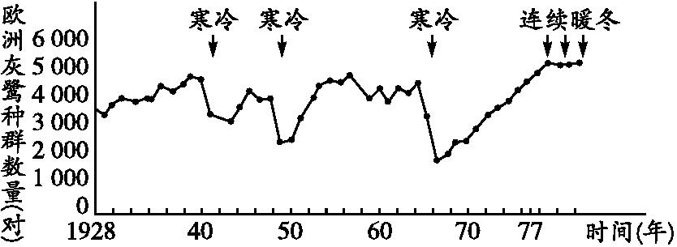(1)调查灰鹭种群数量的方法是什么?
提示:标记重捕法。
(2)灰鹭种群1966年后增长曲线是哪种类型?
提示:因为有K值,所以是“S”形增长曲线。
(3)影响灰鹭种群数量变化的主要因素是什么?还有哪些非生物因素会影响灰鹭种群数量变化?
提示:温度 水分、气候等因素。
【典例1】下列哪种非生物因素对种群数量的调节有影响( D )
A.阳光 B.温度 C.气候 D.以上都有影响
解析:阳光、温度以及气候条件等均会对种群数量产生影响,从而调节种群数量。
【探究二】生物因素对种群数量变化的影响
1.种群内部生物因素对种群数量变化的影响
[情境1] 一支试管里的酵母菌,在繁殖多代后,种群数量不再增加,甚至会下降。
(1)上述情境说明影响酵母菌种群数量的非生物因素有哪些?
提示:营养、生存空间。
(2)影响酵母菌种群数量的生物因素有哪些?
提示:酵母菌的种内竞争。
[总结] 影响种群数量变化的内部生物因素除了种内竞争,还有种内互助,例如蚂蚁、蜜蜂等的种内互助。
2.种群外部生物因素对种群数量变化的影响
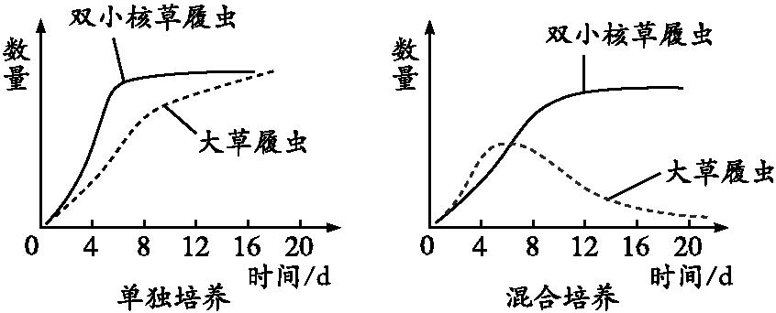[情境2] 1934年,生态学家高斯选用了两种形态和习性上很接近的草履虫进行了以下实验:取相等数目的双小核草履虫和大草履虫,用一种杆菌为饲料,放在某个容器中培养,这两种草履虫都没有分泌杀死对方的物质。单独培养和混合培养时曲线图如图所示:
(1)两种草履虫混合培养时种群个体数量发生怎样的动态变化?
提示:相互之间对食物的争夺表现为大草履虫处于劣势,双小核草履虫处于优势。随着双小核草履虫数量的增加,争夺食物的优势越来越大,最终大草履虫失去了食物来源而灭亡。
(2)这两种草履虫都没有分泌杀死对方的物质,这能够说明什么?
提示:两种草履虫没有分泌杀死对方的物质,进一步证明了该实验结果缘于两种草履虫争夺资源,这就是竞争。
(3)竞争对种群数量的影响是什么?
提示:竞争的结果常表现为相互抑制,例如水稻和稗草;有时表现为一方占优势,另一方处于劣势甚至灭亡,例如大草履虫和双小核草履虫。
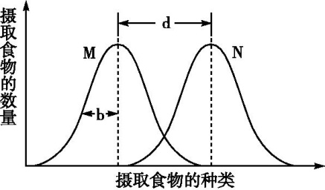【典例2】如图为某一区域M、N两物种的资源利用曲线(纵横坐标分别表示被M、N两个物种所摄取的食物数量和种类)。其中表述正确的是( C )
A.曲线不重叠时,M与N不存在竞争
B.b越大,生物适应环境能力越弱
C.d<b时,M与N种间竞争激烈
D.M、N将呈现“J”形增长
【课堂达标】
1.概念检测
(1)动物缺水发生个体死亡，是水通过影响种群的出生率而影响种群密度的。( )
(2)除顶级捕食者外，每种动植物都可能是其他某种生物的捕食对象。( )
(3)林木郁闭度越小，草本植物种群密度越小。( )
(4)气温、干旱、食物等属于非密度制约因素。( )
(1)× (2)√ (3)× (4)×
2.右图表示某一动物种群迁入适宜环境后的增长曲线图,下列有关说法错误的是( D )
A.此种群的增长曲线是“S”形,该环境条件所能维持的最大种群数量大约是500只
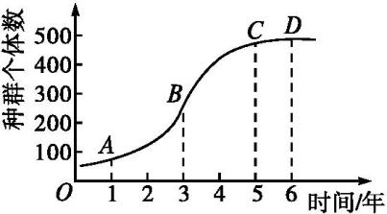B.如果此种群是鱼类,则捕捞后的种群数量控制在曲线的B点最合适
C.如果此种动物是老鼠,限制其种群数量的最好方法是尽量降低其K值
D.种群的增长速率最快点在B点,种群数量到K值后,数量不变
3.种群是生态研究的一个重要单位,有关种群的叙述正确的是( B )
A.种群是指一个生态系统中同种生物所有成熟个体的总和
B.一个呈“S”形增长的种群中,种群增长速率在数量为K/2时最大
C.种群中各年龄期的个体数目比例适中,这样的种群属于增长型
D.合理密植农作物时，其数量可以大于K值
4.据最新报道,入侵性环颈长尾小鹦鹉已经导致以色列本地戴胜鸟数量锐减,主要原因是长尾小鹦鹉繁育季节比戴胜鸟更早,它们会在戴胜鸟之前占尽巢穴,使后者没有地方可去。据此判断本地戴胜鸟数量锐减原因不合理的是( D )
A.是种间竞争的结果 B.直接原因是出生率降低
C.可能会影响当地其他生物种群密度的变化 D.环颈长尾小鹦鹉种群数量呈“J”形增长
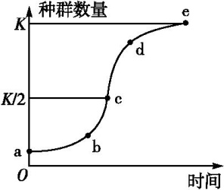5.如图所示种群数量增长曲线,下列叙述正确的是( D )
A.鱼类种群数量的增长不受自身种群密度的制约
B.气候条件的改变不会影响种群的环境容纳量
C.防治蝗灾应在害虫数量达到c点时进行
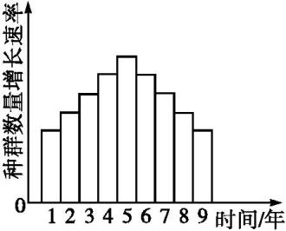D.渔业捕捞后剩余量需控制在c点以保持最高的增长速率
6.（不定项）如图表示某物种迁入新环境后,种群数量增长速率(平均值)随时间(单位:年)的变化关系。经调查在第5年时该种群的种群数量为200只。下列有关叙述正确的是( AB )
A.由图可知,该物种迁入新环境后,其种群数量一直呈“S”形增长
B.理论上该种群在此环境中的环境容纳量约为400只
C.导致第5年到第9年这段时间内种群数量增长速率下降、种群数量减少的原因主要包括天敌、生活空间和资源等
D.如果该种群为东方田鼠,则将其数量控制在200只左右可有效防治鼠患
7.下图所示为某种群在不同生态环境中的增长曲线模式图,请据图回答问题。
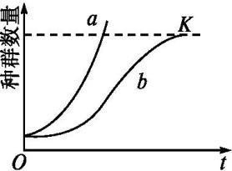(1)如果种群生活在一个理想的环境中,种群数量是按a曲线增长,但实际上,在自然环境中 和 都是有限的。种群达到一定数量后势必加剧 ,使种群数量增长受到影响,不能按a曲线方式增长。
(2)在一定环境中,除上述影响外,种群数量还受其他环境因素的限制。如无机环境方面主要是 的影响。种群数量增长按b曲线方式增长,达到K值时种群增长速率为 。
(3)此外,还有直接影响种群兴衰的两对变量是该种群的 和 、
和 。年龄结构通过影响 而间接影响种群数量。
解析“J”形增长曲线是在食物和空间条件充足,气候适宜等理想条件下形成的,而在自然情况下,空间、食物都是有限的,当种群达到一定数量后,必定加剧种内竞争,种群数量不会继续增加,而是在K值附近波动,此时种群的增长曲线呈现“S”形。出生率和死亡率、迁入率和迁出率是影响种群数量变化的直接因素,年龄结构可以通过影响出生率和死亡率间接地影响种群数量。
答案(1)食物 空间 种内竞争
(2)阳光、温度、水分 0
(3)出生率 死亡率 迁入率 迁出率 出生率和死亡率

